INFORME DE FISCALIZACIÓN AMBIENTAL

INSPECCIÓN AMBIENTAL

HIDROELÉCTRICA EL PASO

DFZ-2015-12-VI-RCA-IA

 | Nombre | Firma
Aprobado | Claudia Pastore H.
Elaborado | Karina Olivares M.

TABLA DE CONTENIDOS
TABLA DE CONTENIDOS 2
1. RESUMEN. 3
2. IDENTIFICACIÓN DEL PROYECTO, INSTALACIÓN, ACTIVIDAD O FUENTE FISCALIZADA. 4
3. INSTRUMENTOS DE CARÁCTER AMBIENTAL QUE REGULAN LA ACTIVIDAD FISCALIZADA. 6
4. Hallazgos 7
5. Conclusiones 8
6. ANEXOS. 9

RESUMEN.

El presente documento da cuenta de los resultados de la actividad de fiscalización ambiental realizada por la Corporación Nacional Forestal en conjunto con el Servicio Agrícola y Ganadero de la región del Libertador General Bernardo O’Higgins, a la Unidad Fiscalizable “Hidroeléctrica EL Paso” del titular Hidroléctrica El Paso Ltda. La actividad fue desarrollada durante los días 24 de febrero y 18 de marzo de 2015.

El motivo de la actividad de inspección ambiental correspondió a una actividad programada Según Resolución exenta SMA N°769/2014 que fija Programa y Subprogramas Sectoriales de Fiscalización Ambiental de Resoluciones de Calificación Ambiental para el año 2015.

El proyecto corresponde a una central hidroeléctrica de pasada, de una capacidad de 60 MW de potencia instalada, ubicada en la parte alta de la hoya del río Tinguiririca, Provincia de Colchagua , con su correspondiente línea de Transmisión eléctrica de 220 KV con una longitud aproximada de 21 Km desde Patio de Llaves El Paso hasta la Subestación La Confluencia.

Las materias relevantes objeto de la fiscalización incluyeron: afectación de flora y vegetación, afectación de fauna manejo de suelo vegetal removido, manejo fenómenos erosivos, compromisos voluntarios.

Entre los hechos constatados que representan hallazgos se encuentran: la presencia de caminos de acceso a torres, sin canaletas de desvío para escorrentía de aguas superficiale y taludes inestables principalmente en camino de acceso a torre 41. Debido a lo anterior, el titular debe asegurar una adecuada mantención de los caminos definitivos de acceso a torres, de forma de evitar deslizamientos de material a causa de taludes inestables y el consecuente arraste de vegetación.

Considerando lo anterior, se puede concluir que a pesar de la falta de canaletas de desvío para escorrentías de acus superficailes taludes inestables, se verifica la conformidad a las materias relevantes objeto de la fiscalización.

Dicho resultado no obsta a que en el futuro se realicen nuevos procedimientos de fiscalización ambiental, y no lo exime de ninguna clase de responsabilidad que pudiese contraer por cualquier hallazgo respecto del instrumento que lo regula, que se produzca con anterioridad o simultaneidad a la fecha en que se efectuó la actividad de fiscalización ambiental, y no hubiera sido directamente percibido y/o constatado en la misma por el fiscalizador.

IDENTIFICACIÓN DEL PROYECTO, INSTALACIÓN, ACTIVIDAD O FUENTE FISCALIZADA.

Antecedentes Generales.

Identificación de la actividad, proyecto o fuente fiscalizada: Hidroeléctrica El Paso

Región: Del Libertador General Bernardo O´Higgins. | Ubicación de la actividad, proyecto o fuente fiscalizada:  Sector Termas del Flaco
Provincia: Colchagua

Comuna: San Francisco de Mostazal
Titular de la actividad, proyecto o fuente fiscalizada: Sociedad Hidroléctrica El Paso Ltda. | RUT o RUN: 76.032.642-9
Domicilio Titular: Av. Presidente Riesco N° 5561, piso 19 of. 1904 | Correo electrónico: jdecurgez@hydrochile.com
 | Teléfono: (56) 2-28169100
Identificación del Representante Legal:  Jorge Luis Decurgez | RUT o RUN: 23.791.762-6
Domicilio Representante Legal: Av. Presidente Riesco N° 5561, piso 19 of. 1904 | Correo electrónico: jdecurgez@hydrochile.com
 | Teléfono: (56) 2-28169100.
Fase de la actividad, proyecto o fuente fiscalizada: Operación.

Ubicación y Layout.

Figura 1. Mapa de ubicación local (Fuente: Google earth, 2015).

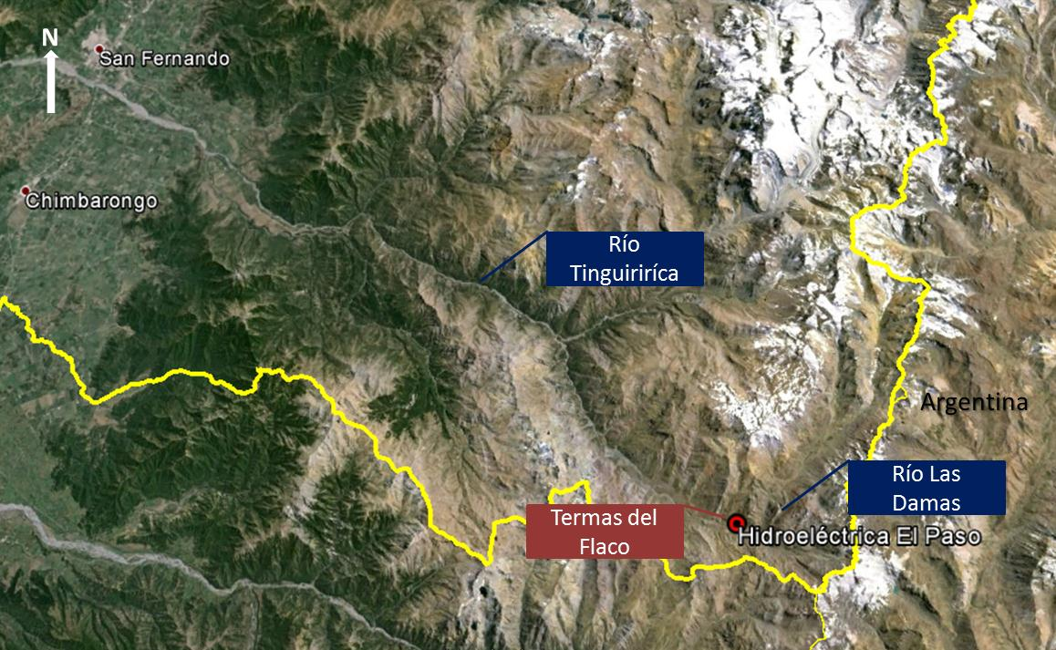
Coordenadas UTM de referencia
Datum: WGS 84 | Huso: 19 | UTM N (m): 6.130.002 | UTM E (m): 370.400

INSTRUMENTOS DE CARÁCTER AMBIENTAL QUE REGULAN LA ACTIVIDAD FISCALIZADA.

Identificación de Instrumentos de Gestión Ambiental que regulan la actividad, proyecto o fuente fiscalizada.

N° | Tipo de instrumento | N°/  Descripción | Fecha | Comisión / Institución | Nombre de la actividad, proyecto o fuente regulada | Comentarios | Instrumento fiscalizado
1 | RCA | 267 | 2008 | COREMA Región Del Libertador General Bernardo O’Higgins | Califica Ambientalmente favorable la Estudio de Impacto Ambiental (DIA) “Central Hidroeléctrica El Paso” | --- | Sí
2 | RCA | 222 | 2009 | COREMA Región Del Libertador General Bernardo O’Higgins | Califica Ambientalmente Favorable la Declaración de Impacto Ambiental (DIA) “Optimización de obras de la Central Hidroeléctrica El Paso”. | ---. | Sí
3 | RCA | 30 | 2010 | Comisión de Evaluación ambiental Región Del Libertador General Bernardo O’Higgins | Califica Ambientalmente Favorable la Declaración de Impacto Ambiental (DIA) “Aumento de Potencia Central Hidroeléctrica El Paso” | ORD 351/2010 Consulta de Pertinencia de corrección de coordenadas Empréstito 2, botaderos 18 y 20.  ORD 475/2010 Consulta de pertinencia Campamento se desplaza 700 m. aguas abajo.  ORD 737/2010 Consulta de pertinencia Modificación de ubicación del polvorín B al lugar utilizado por el campamento. | Sí
4 | RCA | 217 | 2012 | Comisión de Evaluación ambiental Región Del Libertador General Bernardo O’Higgins | Califica Ambientalmente Favorable la Declaración de Impacto Ambiental (DIA) “Aumento de Potencia Central Hidroeléctrica El Paso 60 MW” | --- | Sí

Hallazgos

De los resultados de las actividades de fiscalización, asociadas a los Instrumentos de Carácter Ambiental indicados en el punto 3, se puede indicar que los principales hallazgos detectados se presentan a continuación. Respecto de los otros hechos que se verificaron, estos se encuentran descritos en las actas de inspección ambiental:

N° Hecho constatado | Materia específica objeto de la fiscalización ambiental. | Exigencia asociada | Hallazgo
1 | Manejo fenómenos erosivos | RCA 100/2012 3.7.2 3)  Los accesos de terrazas con escarpe son derivados de caminos ya existentes de uso público o particular. […] En caso de requerirse, se mantienen y/o reparan los caminos troncales existentes y los caminos particulares que se utilizan durante la construcción. Esta mantención incluye, perfilado de la calzada, reposición de la carpeta de rodado, retiro de derrumbes provenientes de los taludes, etc.. Adicionalmente, en los senderos de acceso con cortes y rellenos se aplican las siguientes acciones:  Inclinación de los taludes de acuerdo a criterios de diseño  La inclinación de los taludes de corte de los caminos se establecen en función de la calidad y estratificación de los suelos encontrados. En este sentido, una vez concluida la etapa de movimiento de tierras para la construcción, es definido el ángulo adecuado para cada talud, el cual permite la estabilidad de éstos evitando así la erosión del terreno y el consecuente corte en el acceso. Este ángulo es definido en base a los valores de los parámetros de mecánica de suelo como: cohesión, ángulo de fricción interna y estratificación.  Aterrazamiento  Se disponen de paralelos al camino en los sectores que tengan pendiente igual o superior a 18° (30%)  Canaletas de desvío  En aquellas zonas de alta pendiente (sobre 18° o 30%) se instalan canaletas de desvío de aguas de escorrentía superficial. | Se observó camino de acceso principal a las torres sin cunetas para el desvío de aguas lluvias, con bote al lado y taludes inestables. En torre 41 se observó camino con pendiente, con un talud de ángulo superior a 45° sin estabilizar.  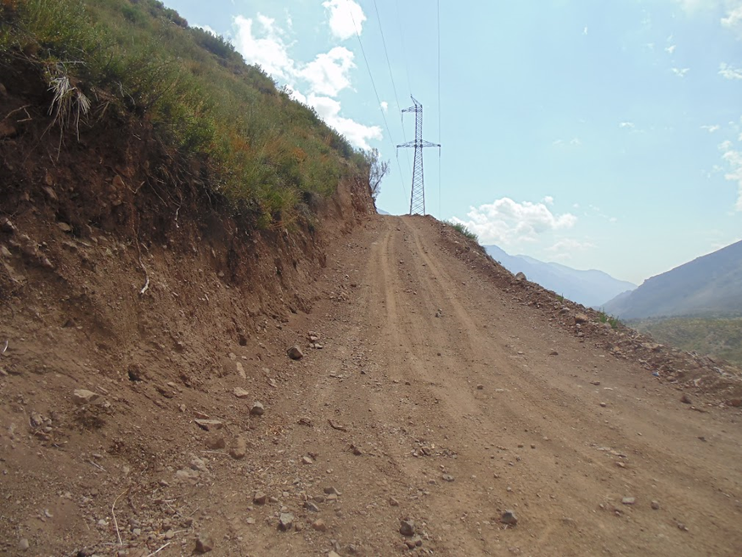  Se observó además deslizamiento de material y afectación por arrastre a la vegetación del talud.  Titular debe mantener el cuidado de aquellos caminos de acceso a torres que queden de forma definitiva, para evitar futuros deslizamientos de tierras que puedan desplazar vegetación. Aspectos que serán verificados en futuras actividades.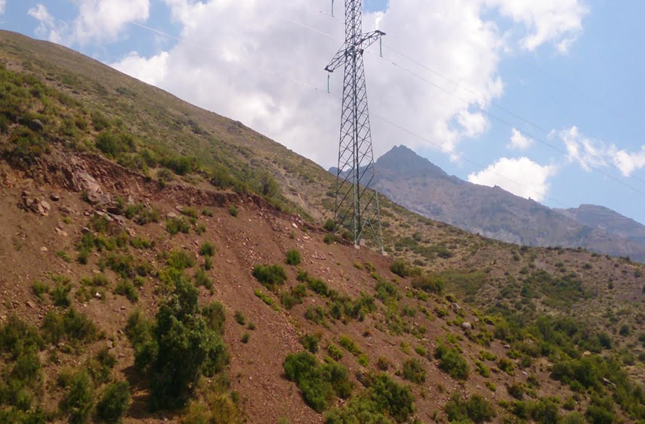

Conclusiones

En consideración a los hechos constatados, se puede concluir que a pesar de encontrarse hallazgos, correspondientes principalmente a caminos de acceso a torres sin canaletas de desvío para escorrentía de aguas superficiale y taludes inestables principalmente en camino de acceso a torre 41, se verifica la conformidad a las materias relevantes objeto de la fiscalización.

Dicho resultado no obsta a que en el futuro se realicen nuevos procedimientos de fiscalización ambiental, y no lo exime de ninguna clase de responsabilidad que pudiese contraer por cualquier hallazgo respecto del instrumento que lo regula, que se produzca con anterioridad o simultaneidad a la(s) fecha(s) en que se efectuó la actividad de fiscalización ambiental, y no hubiera sido directamente percibido y/o constatado en la misma por el fiscalizador.

ANEXOS.

N° Anexo | Nombre Anexo
1 | Acta de Inspección Ambiental de fecha 24 de febrero 2015
2 | Acta de Inspección Ambiental de fecha 18 de marzo 2015

